Autodesk Maya 2011

يوجد مجلد هام يدعي Getting Started يحتوي علي العديد من النماذج المساعدة في هذه الدرس وامتداده هو
Drive>:\Program Files\Autodesk\Maya2011\Getting Started
هذا المجلد يتم وضعه اليا من قبل البرنامج عند القيام بانشاء البرنامج علي الجهاز ودائما ياخذ المسار السابق ذكره

لكي نتابع دروسنا جيدا لابد ان يتم اخذ نسخة من هذا المجلد لاننا سوف نستخدمه داخل البرنامج حيث يحتوي علي بعض النماذج الجاهزه للعمل

نقوم بعمل نسخة من المجلد ومن ثم نقلها الي الامتداد التالي:
<Drive>:\Documents and Settings\<username>\My
Documents\Maya\projects

Page NO: 11
لاعادة البرنامج لوضعه الافتراضي بعد الانتهاء من العمل عليه واعادة جميع الخواص فيه كما كانت اول مرة نتبع الخطوات التالية:

لابد ان يكون البرنامج مغلق عند عمل هذه الخطوات.
نذهب الي المسار التالي:
\Documents and Settings\<username>\My Documents\Maya\2011\Prefs

نبحث عن ملف اسمه user prefs ومن ثم نقوم بحذفه او تعديل اسمه مؤقتا اذا اردنا العوده لهذا الملف مرة اخري واستخدام ظبطت البرنامج عليه

قواعد واسس المايا
الفصل الاول

يحتوي هذا الفصل علي الدروس التالية :

- الدرس الاول مقدمة عن البرنامج وواجهة المستخدم
- الدرس الثاني الانشاء والتلاعب ورؤية العناصر
- الدرس الثالث تعلم كيفية رؤية المشهد بعد اتمام الشكل النهائي
- الدرس الرابع العناصر والصفات

لمتابعة الدرس كما هو مكتوب هنا من الضروري الغاء اختيار موجود مع البرنامج وهذا الخيار يؤثر في الشكل والاسلوب الذي سوف تظهر به شاشات المساعدة للعناصر وهذا الخيار هو interactive creation

ولكي نقوم بتلك العملية علينا اتباع الخطوات التالية:

1- من نافذة القوائم المنسدلة نختار
Creat\polygon primitives\interactive creation

ومن ثم نقوم بالغاء هذا الخيار

الواجهة

MENU BAR

STATU LINE

SHELF
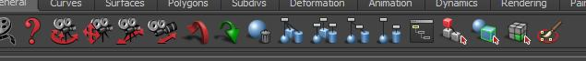

WORK SPACE
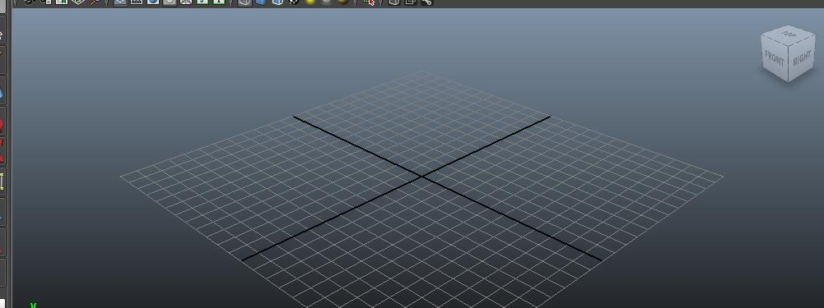

CHANNEL BOX
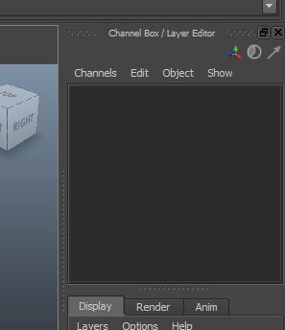

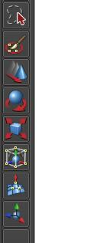TOOLS BOX

HELP LINE
COMMAND LINE

TIME AND RANG SLIDER

LAYER EDITOR
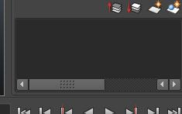

قوائم منطقة العمل
Work space interface
داخل منطقة العمل للبرنامج والمسماه work space هناك ايضا قوائم اخري منفصلة عن قوائم البرنامج الاصلية وهذا ماسوف نراه في الصورة
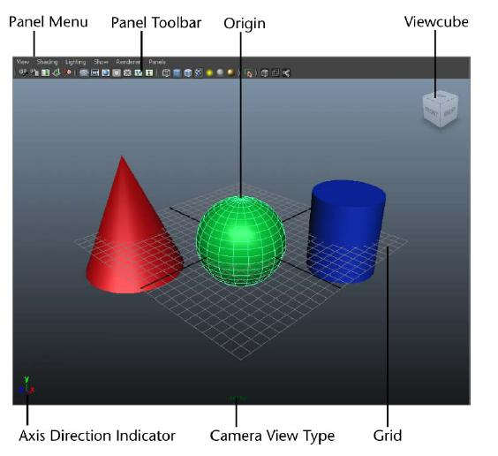

عندما نقوم بفتح المايا لاول مرة يكون الوضع الافتراضي لمنطقة العمل كما هو موضح بالشكل بكامل الصفحة علي طريقة المنظور الشخصي بكامل ابعاده او مايسمي perspective view
نلاحظ ايضا الشبكة الموجودة عند فتح البرنامج في منطقة العمل او work space كما نلاحظ ايضا وجود خطين عريضين متقاطعين وتمثل نقطة تقاطعهم منطقة تسمي origin
تمثل تلك النقطة او مايعرف بال origin نقطة منتصف عالم المايا حيث ان اي شيء سوف نقوم بتصميمه سوف يكون ارتكازه او حتي بعده عن ارتكاز عالم المايا يسمي origin

في برنامج المايا مثله مثل اي برنامج اخر للابعاد الثلاثية يتم التعبير عن الابعاد الثلاثة الطول والعرض والارتفاع عن طريق الرموز x, y ,z
مع اضافة الوان لكل منهم علي حدا وهذا لتسهيل العملية بالنسبة للمصمم
حيث سيكون كلا منهم له لون خاص كالتالي :
X وسوف يتم تمثيله في برنامج المايا باللون الاحمر
Y وسوف يتم تمثيله باللون الاخضر
Z وسوف يتم تمثيله باللون الازرق

Main menu bar
شريط القوائم الرئيسية للبرنامج
توجد قائمة تقع مباشرة تحت القائمة الرئيسية للبرنامج وتسمي menu selector انظر الشكل
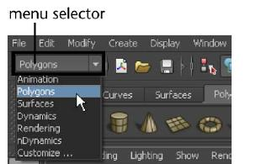
لقد زكرنا هذه القائمة قبل البدء في شرح القائمة الرئيسية لاننا سنلاحظ بعض التغيرات في البرنامج خاصة القائمة الرئيسية وذلك باستخدام او تغيير تلك القائمة
اولا بالنسبة لتلك القائمة menu selector فهي خاصة بالتصميم واختياراته سواء كان رسوم متحركة او اضاءة او اشخاص ولكن سر بدانا بها هو انه بتغيير الاختيار من خاصية الي اخري يتغير شكل القائمة الرئيسية كما سنشاهد في الصور القائمة
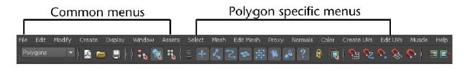
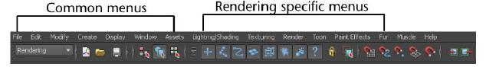
كما نلاحظ في الشكل كلما تغير الاختيار في القائمة selector تغيرت ايضا القائمة الرئيسية ولكن بدا من بعد القائمة assets
واخيرا تمهيدا لدرسنا القادم نختار الوضع polygons من قائمة menu selector وهذا الوضع هو ما سوف نعمل عليه في درسنا القادم انشاء الله

اضافة او رسم الاشكال في برنامج المايا
سوف نتعرف في هذه المرحلة علي كيفية رسم مكعب
لكي نقوم برسم مكعب داخل البرنامج في الواجهة perspective view علينا اتباع الخطوات التالية
Create>polygons primitives>cube
سوف يقوم البرنامج مباشرة برسم المكعب في منتصف المنظر او مايعرف وكما درسنا من قبل بال origin او منتصف عالم المايا
Statue line
تقع هذه القائمة او هذا الخط مباشرة تحت القائمة الرئيسية Menu bar وتحتوي علي العديد من الادوات والخصائص ويستخدم معظمها في التاثيرات او الاضافات اثناء العمل علي العناصر التي يتم العمل عليها في برنامج المايا
العديد من عناصر statue line يتم تميزها بشكل رسومي او ايقونات زات مظهر معين
في هذا الدرس سوف نتعلم بعضا من القوائم في الشريط statue line كما هو موضع بالشكل
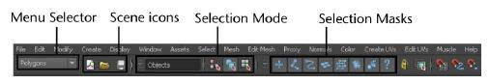
- بالنسبة لاول قائمة علي اليسار Menu selector لقد قمنا بالفعل مسبقا بالتعرف عليها جيدا وعرفنا تاثيرها علي القائمة الرئيسية Menu
- المجموعة الثانية فهي بسيطة لاي مستخدم وفيها يتم العمل علي انشاء مشهد جديد او فتح مشهد سابق او حتي الحفظ
- المجموعة الثالثة والرابعة تمكنك جيدا من عملية التحكم التام والمطلق بالعناصر داخل الرسم وسوف نتعرف عليها في دروس قادمة انشاء الله

- ناتي الان الي المجموعة الخامسة والمبينة في الشكل التالي والتي لن اذكرها الان لانها تحكم قوي في العناصر ولكن في مراحل متقدمة من دراستنا للمايا
- المجموعة الاخيرة والخاصة باخفاء واظهار بعض نوافذ الخصائص

Shelf
او مايعرف بالرف وهو يقع مباشرة تحت منقطة statue line وهو ممثل للاختيارات السريعة للاشكال بدون اللجوء الي القوائم المنسدلة او menu bar

ملحوظة هامة للغاية مرفق دائما مع برنامج المايا مايسمي بمجلد المساعدة او مايعرف ب
Getting started وهو المجلد الذي سبق وذكرنا مهماته ومساره وماهو المجلد الذي يحتوي علي بعض الاعمال التي سوف نقوم بالتدريب عليها

الانشاء والتلاعب ورؤية الشكل بعد انشائه
سوف نبدا باذن الله تعالي في تكوين شكل محدد ومن خلال عملية الانشاء سوف نتعلم الكثير من خواص وامكانيات برنامج المايا
سوف يكون الشكل النهائي علي هذه الهيئة او اقرب لها

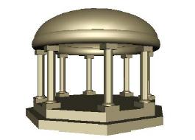
كما نري من الشكل سوف يكون مهمتنا في هذا الدرس باذن الله هي انشاء معبد مماثل للذي نراه في الشكل السابق

- من جديد وقبل الشروع في انشاء المشروع علينا التاكد ان الاختيار الذي في المسار التالي غير مفعل واذا كان مفعل بعلامة صح علينا ازالتها
Create > Polygon Primitives > Interactive Creation

علي بركة الله نبدا الدرس

1- نقوم بتفعيل الخيار polygons من القائمة menu selector
2- من القائمة الرئيسية main menu علينا اتباع الخطوات التالية:
Create > polygons primitives > cylinder >
هنا نلاحظ المربع الذي يظهر بجانب الاختيار cylinder ومعناه خواص الشكل الذي تود العمل عليه وهذا هو هدفنا
نريد ان نفتح نافذة الخواص الخاصة بالشكل cylinder من اجل اعطاء الابعاد مباشرة وبدقة دون ان نقوم برسمها ونفقد دقت القياس فيها
- نلاحظ ظهور قائمة الخواص الخاصة بالشكل cylinder وتطلب من العميل ادخال القيم المناسبة ومن ثم create او انشاء الرسم
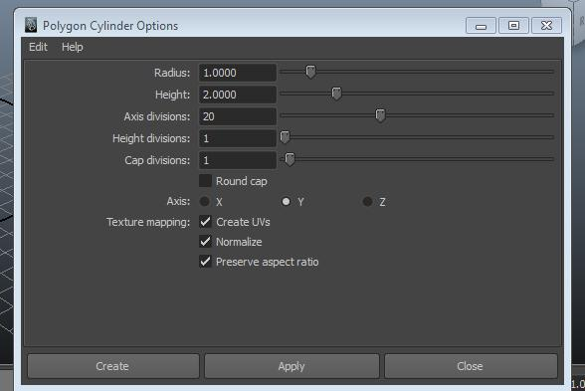
3- عند ظهور تلك النافذة التي نراها وفي اي وقت من الاوقات نقوم بفتح تلك النافذة علينا ان نقوم بالذهاب مباشرة الي القائمة Edit من نفس النافذة السابقة ومن ثم عمل rest setting وهي خطوة ضرورية جدا

الان علينا ادخال القيم التالية
Radius > نصف القطر>10
Height > الارتقاع> 1
Axis divisions > تقسيمة المحاور > 8
Height divisions > 1
Cap division > 1
Axis > y
4- الان بعد ادخال القيم السابق ذكرها علينا ان نضغط علي زر انشاء او create
لابد ان يكون الشكل الذي قمنا بانشائه كما في الصورة التالية:
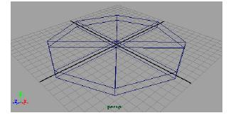

تقسيم الشاشة الي اربع اقسام لمشاهدة
الابعاد الثلاثة والمنظور الشخصي
برنامج المايا مثله كمثل اي برنامج للتصميمات الثلاثية الابعاد فبالطبع يمكننا ان نقوم بتقسيم الشاشة الي اربع اقسام ثلاثة اقسام للابعاد الثلاثة والرابعة تكون للمنظور الشخصي
Perspective view
ولكي نتمكن من فعلا ذلك علينا ان نقوم بالخطوات التالية:
1- من شريط الادوات tools box نقوم بعمل كليك يمين علي single perspective
2- نقوم باختيار four view من القائمة التي سوف تظهر
فتقسم الشاشة الي اربع اقسام
ولكي نقوم بالعودة مرة اخري للشاشة الواحدة نتبع نفس الخطوات مع اختيار single perspective view من نفس القائمة التي سوف تظهر لنا

The channel box
هو واحد من اهم مربعات الخواص في البرنامج فهو المتحكم الاول في تغير خواص الشكل الذي نرسمه وسوف نتعرف الان علي بعض التغيرات التي من الممكن اضافتها للشكل المراد بعد رسمه داخل البرنامج

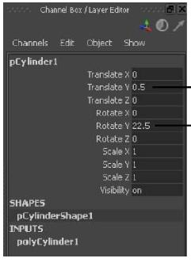
قم بتحريك الشكل وسوف تلاحظ ان بعض القيم في channel box قد تغيرت مع تحريكك للشكل وهذه معناه انه يمكننا تعديل اي شكل بنسب نقوم بتحديدها كما نشاء
اذا ال channel box سوف يلازمنا دومنا في برنامجنا عند صناعة اي شكل كان
- الان سوف نقوم بتجربة علي النافذة channel box من اجل التعمق في فهمها اكثر فاكثر
سوف نقوم بتغيير القيمة translate y الي 0.5
والقيمة rotate y الي 22.5
وهذا معناه اننا نطلب من البرنامج ان يكون ارتفاع الشكل عن السطح مساويا تماما لنقطة التلامس مع الشبكة في البرنامج
والتفاف الشكل بمقدار 22.5 حول نفسه
- لاحظ ان مانقوم به الان ليست تجارب ولكنها بداية لصناعة شكل المعبد
تسمية الاشكال في برنامج مايا
هي واحدة من مميزات برنامج المايا
بالطبع اثناء عملنا سوف يكون هناك العديد من الاشكال مما يصعب علينا التحكم التام فيها ومن ثم علينا ان نقوم بتسمية كل شكل نقوم بانشاءه وذلك من اجل ان يكون التعرف عليه اثناء العمل سهل وميسر
وهذه الميزة وجدت في برنامج المايا
ولكي نقوم بتلك الخطوة علينا اتباع الخطوات التالية:
- لابد ان يكون الشكل المراد التعديل فيه نشط ولفعل هذا علينا ان نقوم باختيار الشكل بالضغط علي مفتاح الماوس الايسر
- نلاحظ ظهور البيانات الكاملة عن الشكل في النافذة channel box بالاضافة ايضا الي اسم الشكل كما نري في الصورة التالية
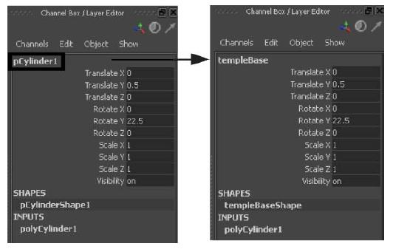
- كما نري في الشكل السابق مكان تواجد الاسم الخاص بالشكل ولتعديل الاسم كما نرغب علينا ان نقوم بالضغط دوبل كليك علي اسم الشكل ومن ثم تعديله كما نريد

Duplicating object
ومعناها انشاء نماذج مماثلة لعنصر معين وهذه هي احدي الميزات القوية في برنامج المايا فالنفترض اننا نرغب في رسم عدة نماذج لشكل فمن الطبيعي ان نقوم برسم نفس الشكل عدة مرات
ولكن مع برنامج المايا اصبح هذا من الماضي حيث يوفر لنا البرنامج ميزة عمل نماذج سريعة لنفس العنصر مع ايضا امكانية التعديل عليها وهذا يوفر الكثير من الوقت والجهد
ولكي نقوم بهذا علينا اتباع الخطوات التالية:
- من الافضل العودة الي تقسيمة الشاشة الرباعية لكي نري كل الابعاد امامنا بشكل ضقيق وايضا لملاحظة كافة التغيرات والتعديلات واضافة النموذج الجديد ولعمل هذا علينا اتباع الدرس السابق لتغير وتقسيم الواجهة
- مهمتنا الان هي عمل نموذج لشكل السليندر الذي قمنا برسمه ويعتبر هو قاعدة المعبد الذي سوف نقوم بانشاءه وسوف نستخدم الاسم قاعدة المعبد لهذا الشكل
ملحوظة هامة جدا :
من اجل الانتقال السريع بين الاشكال الاربعة سواء باظهار احدهم او ارجعاهم للشاشة مرة اخري نقوم بتحديد الواجهة التي نريدها (الشكل السطحي او الشكل الجانبي او الشكل الامامي) ومن ثم الضغط علي المسطرة space فيقوم البرنامج بعرض الواجهة المرادة من البرنامج فقط واذا قمنا بالضغط علي المسطرة مرة اخري يقوم البرنامج بالعودة مرة اخري للشكل السابق
- الان للتنفيذ العملي لتكوين نموذج مماثل مع تغيير بعض الابعاد علينا ان نقوم بالخطوات التالية
- نقوم اولا بتحديد الشكل المراد عمل نسخة منه
- نذه للقائمة الرئيسية Main menu ومن ثم نختار القائمة Edit
- من القائمة Edit نختار Duplicate special
- ملحوظة هامة نقوم باختيار المربع المجاور للاختيار Duplicate special وليس الاختيار نفسه لكي تفتح لنا نافذة الخصائص التي نريد التحكم بها

الان سوف تظهر لنا النافذة التالية
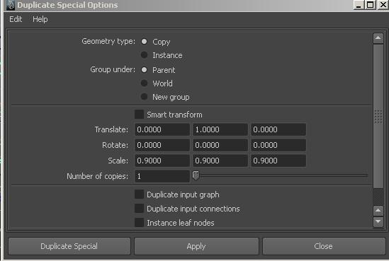

لابد من ادخال القيم كما في الشكل تماما ومن ثم اختيار Duplicate special
ومن ثم نشاهد ماذا حدث
نجد ان البرنامج قد انشاء نسخة مطابقة لقاعدة المعبد ولكن مع تغيير في الحجم والابعاد ولكنها مطابقة لمركز القاعدة تماما

الان علينا ان نعرف لماذا قمنا بادخال القيم الموجودة في الشكل السابق
Translate 0 1 0
ومعناها ان الشكل سوف يتحرك للقمة بمقدار 1 حيث لابد ان نتذكر ان ارتفاع الشكل الاساسي cylinder 1 كان ارتفاعة عن شبكة البرنامج كان 0.5 وبالتالي فاننا نريد ان يكون الشكل الجديد ملامس للشكل القديم تماما فاضفنا للارتفاع 0.5 اخري مما يجعل المجموع الكلي 1
Rotate 0 0 0
وهذا معناه اننا لا نريد عمل اي تعديل علي التفاف الشكل بل نريده مطابقا تماما من حيث الالتفاف للشكل الذي تحته وهو قاعدة المعبد

Scale 0.9 0.9 0.9
ومعناه اننا نريد ان يكون ابعاد الشكل الجديد مقدارها 0.9 في كل الاتجاهات
الطول والعرض والارتفاع اي اصغر من قاعدة المعبد لذا تقيدنا بتلك القيم من اجل ان يكون الشكل النهائي كما نراه الان

الان يمكننا حفظ المشروع في المكان الذي نريده

ملحوظة هامة جدا
قم بالضغط علي مفتاح alt + استمرار الضغط علي الزر الايمن للماوس
حرك الماوس الي اليمين او الي اليسار سوف تلاحظ اقتراب الشكل او او ابتعاده مثلمها يحدث في الافلام السينمائية عندما تقترب الكاميرا من شيء محدد
وهي واحدة من اهم مميزات برنامج المايا
قوائم المعبد
سوف نقوم بمشيئة الله تعالي باضافة اعمدة المعبد الي الشكل الذي قمنا بانشاءه مسبقا
- الان لدينا من الدرس السابق قاعدة المعبد الرئيسية واخري فرعية سوف تكون وظيفتها السقف والان علينا ان نقوم باضافة اعمدة المعبد كما بالشكل التالي
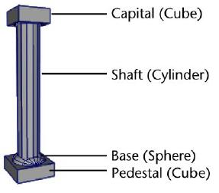

كما نري يتكون العمود الواحد من ثلاثة اربعة قطع
مكعبين يمثلا سطح وقاعدة العمود الواحد كما نري في الشكل السابق
السليندر الذي يمثل القائم
قاعدة مستديرة تمثل سطح القاعدة وهي ماتسمي في الشكل السابق base sphere

رسم الشكل:
1- سوف نقوم اولا برسم المكعبات التي تمثل السطح والقاعدة
من القائمة الرئيسية نتبع الخطوات التالية
Main menu > create >polygon primitives > cube
ثم نختار المربع المجاور للشكل cube من القائمة وليس الاختيار cube نفسه
وذلك كما ذكرنا في الدروس السابقة من اجل اعداد الشكل بالابعاد التي تراها مناسبة

الان سوف تظهر لنا نافذة الخصائص كما بالشكل وعلينا الذهاب الي القائمة Edit ومن ثم علينا اختيار rest setting وقد ذكرنا من قبل اهمية فعل تلك الحركة وهي لالغاء اي تعديلات قد قمنا عليها من قبل حيث ان البرنامج يتزكر دائما اخر عمل واخر اعدادات قمنا بعملها علي المشروع الاخير
وعلينا ادخل القيم الموجودة بالشكل التالي كما هي من اجل الحصول علي الناتج المراد تماما ومن ثم نضغط علي create لرسم الشكل داخل بيئة البرنامج مع الاشكال الموجودة من قبل
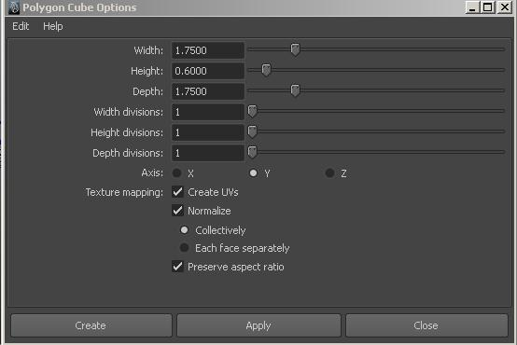
الان نلاحظ ظهور المكعب الذي قمنا بانشائه في مركز برنامج المايا origin وكانت القيم التي يحملها كالتالي
Width كانت قيمته > 1.75
Height كانت قيمته > 0.6
Depth كانت قيمته > 1.75
اي ان عرض المكعب وعمقه او طوله كانتا نفس القيمة 1.75 اما ارتفاع الشكل عن قاعدته فكانت قيمته 0.6
- يرجي الالتزام بالقيم المدخله من اجل الحصول علي الناتج المراد تماما
الان علينا تحريك المكعب للاعلي من النافذة channel box او عن طريق اختيار الشكل ومن ثم الاداة move ومن ثم رفعه وجعله ملامسا لقاعدة المعبد
ولعمل ذلك ندخل القيمة 1.8 الي translate y من channel box
2- سوف نقوم الان برسم السليندر الممثل لعمود او القائم في المعبد ولعمل ذلك نتبع الخطوات التالية
Main menu > create > polygons primitive > cylinder
ثم نختار الشكل المربع المجاور للسليندر حيث تفتح شاشة الخصائص كما تعلمنا وستكون القيم المدخلة كالتالي
Radius 0.6 ويمثل نصف القطر وتكون قيمته > 0.6
Height ويمثل ارتفاع الاسطوانة عن قاعدتها وتكون قيمته > 6
Axis division ويمثل تقسيمة المحاور للشكل الاسطواني وتكون قيمته 12
اي ان هناك 12 محور للاسطوانة
والان نقوم بعمل create فيتكون الشكل في برنامجنا وبالمثل مع نموذج المكعب نقوم بتحريكه او اعطائه القيمة 5.1 داخل القيمة translate y في نافذة الخصائص channel box
والان يتكون لدينا عمود او قائم المعبد

- الان علينا استخدام امكانيات برنامج المايا من اجل انشاء نماذج من النماذج الاصلية حيث اننا نريد الحصول علي عدة اعمدة متطابقة للمعبد

الان سوف يكون اول شيء نقوم بعمل نموذج له هو المكعب الممثل لقاعدة العمود او القائم وهو المكعب الذي قمنا برسمه اولا قبل العمود او القائم

لعمل ذلك علينا اتباع الخطوات التالية:
1- نقوم بتحديد المكعب الممثل لقاعدة عمود المعبد
2- Main menu > Edit > duplicate special
وكما تعودنا علينا ضغط المربع المرافق للاختيار من اجل فتح نافذة الخصائص

3- تظهر لنا نافذة الخصائص كما بالشكل وتحمل القيم التي علينا ادخالها تماما
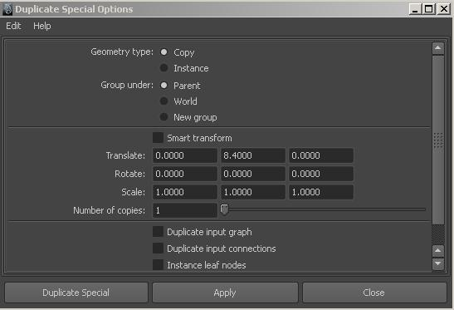
4- عمل create ومن ثم نلاحظ انشاء الشكل كما نريد
اصبح الان الشكل النهائي في البرنامج يحتوي علي
اسطوانتين سليندر تمثل القاعدة والسطح
مكعبين احدهما تم انشائه والاخر عن طريق عمل نسخة
اسطوانة تمثل العمود او القائم للمعبد

3- الان سوف نقوم بعمل نصف دائرة تكون مرتكزه علي المكعب السفلي للعمود او القائم الخاص بالعمبد وذلك لاضافة شكل واقعي وجمالي للمعبد
لعمل ذلك علينا اتباع الخطوات التالية
1- Main menu > Create > NURBS primitive > sphere
نلاحظ الان اننا قمنا بعمل شيء جديد وهو اختيار قائمة NURBS وهي قائمة اخري لها مميزات متختلفة عن قائمة polygon primitive
ملحوظة هامة جدا
اذا اردنا ظهور نافذة الخصائص كما سبق وتعلمنا علينا ازالة تفعيل معين في القائمة NURBS primitive ولعمل ذلك نتبع الخطوات التالية
Main menu > NURBS primitive > interactive creation
علينا ازالة تفعيل هذا الخيار
والان بالعودة للاختيار السابق ذكره علينا فتح نافذة الخصائص الخاصة بالشكل كرة sphere وسوف تكون القيم المدخلة علي هذا النحو
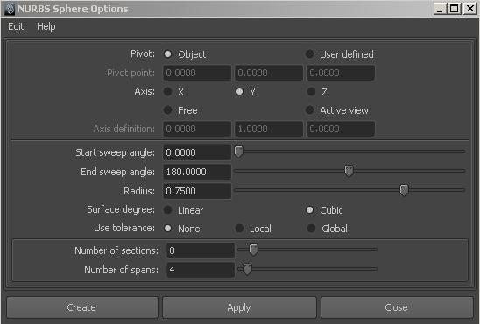
علينا ادخال القيم كما هي والان دورنا في التوضيح

Start sweep angle ومعناه نقطة البداية لرسم الدائرة وقيمتها صفر
End sweep angle وهي تمثل نقطة انتهاء الدائرة ونحن نريد ان نرسم نصف دائرة فقط لذا قمنا بجعل القيمة 180 درجة وبذلك تكون لنا شكل كروي او نصف دائرة كما نريد
Radius وتمثل نصف القطر وقيمته هنا 0.75
نترك باقي القيم كما هي دون تعديل كما نري في الشكل ومن ثم عمل create

الان علينا عمل بعض التعديلات علي الشكل النصف كروي
1- نحدد الشكل النصف دائري ومن ثم نذهب للقائمة channel box
2- نقوم بتغير القيمة translate y الي 2.1
3- نقوم بتغير القيمة rotate x الي -90 درجة
وذلك لجعل الشكل النصف دائري كغطاء لقاعدة العمود او قائم المعبد
الان لاحظ التغير في الشكل الاجمالي
الان نجحنا في عمل نصف الخطوات الي الشكل النهائي للمعبد
- اذا اردنا رؤية الشكل النهائي علي طريقة مليء الفرغات علينا اتباع الخطوات التالية
1- من قائمة perspective view علينا اتباع الخطوات التالية
Shading > smooth shade all
واذا اردنا العودة الي الشكل المفرغ نتبع التالي
Shading > wire frame
لاحظ روعة الشكل النهائي بعد التصميم في الوضع smooth shade all

تجميع عدة اشكال والتعامل معها علي انها قطعة واحدة
من العنوان يمكننا الاستنتاج اننا بصصد القيام بتجميع عدة اشكال ودمجها لتصبح شكل واحد كامل يتم التعامل معه علي انه قطعة واحدة

وهنا يعطينا برنامج المايا تلك الميزة حيث اننا في الامثلة السابقة قمنا بتكوين مكعبين ونصف دائرة وسلندر لتكوين شكل عمود من اعمدة المعبد والان نريد ان تكون هذه المكونات كقالب او شكل واحد
ولفعل هذا علينا تجميع تلك القطع معا كالتالي
في الواقع هناك طريقتان لتجميع عدة اشكال معا تمهيدا للتعامل معها
الطريقة الاولي :
- وهي بالضغط علي زر الماوس الايسر ومن ثم سحبه علي الاشكال المراد تجميعها معا ومن ثم ترك الزر
ولكن هذه الطريقة يعيبها عدة الدقة في اختيار الاشكال حيث اننا نريد استبعاد قاعدة المعبد في المثال السابق

الطريقة الثانية :
- وهي عن طريق الضغط علي مفتاح shift ومن ثم اختيار الاشكال المرادة بالضغط علي زر الماوس الايسر مع استمرار الضغط علي المفتاح shift

والان نجرب الطريقة الثانية لانها افضل وادق لتحديد الاشكال
1- المكعب الممثل لقاعدة العمود
2- نصف الدائرة المزينة لقاعدة العمود
3- اسطوانة السلندر المكونة للعمود
4- المكعب الممثل لسطح العمود

الان للقيام بعملية الدمج علينا اتباع الخطوات التالية:
1- بعد القيام بعملية اختيار العناصر المراد دمجها نقوم بالتوجه لقائمة main menu ومن ثم اتباع المسار التالي
Main menu > Edit > Group > مربع الخواص
وهنا تظهر لنا نافذة الخصائص الخاصة بالدمج
علينا تركها كما هي في الوضع parent او الوالد نسبة الي الدمج ومن ثم نختار group

The hypergraph
كلمة HYPERGRAPH هي مصطلح يطلق علي نافذة من نوافذ برنامج المايا تظهر لنا ارتباط العناصر واستقلالها عن بعضها البعض في المشهد الذي نقوم بتصميمه كما تظهر لنا في المثال السابق كيف تم دمج العناصر التي قمنا بدمجها في المثال السابق
ولفتح تلك النافذه علينا اتباع الخطوات التالية:
1- من قائمة Panel menu وهي القائمة الرئيسية للواجهة work space كما يظهر في الشكل التالي نقوم باتباع الخطوات التالية
Panels > layouts > two panes stacked
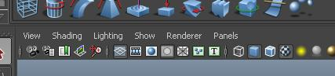
2- نلاحظ الان انقسام الشاشة الي قسمين افقيين بخلاف شاشات المشاهدة الاربعة التي تعودنا عليها وفي تلك الحالة نطلق علي الشاشة السفلية اسم المصطلح HYPERGRAPH ولكل نافذة من النافذتين قوائم مستقلة عن الاخري
2- من الشاشة السفلية ومن قائمة panel menu نتبع المسار التالي
Panel menu > panels > HYPERGRAPH panel > HYPERGRAPH HIERACHY
3- ماذا تلاحظ الان نلاحظ ان النافذة تحولت من الشكل الرسومي الي شكل نظري يوضح لنا محتويات المشهد الذي قمنا بانشاءه حتي هذه اللحظة كما توضح ايضا تكون مجموعة مرتبطة من العناصر وهو مايسمي GROUP 1
4- يفضل دائما ان نقوم بعمل scene HIERACHY للنافذة السفلية من اجل التاكد بان كل شيء يسير كما يرام ولعمل ذلك نتبع الخطوات التالية كما هو موضع بالشكل
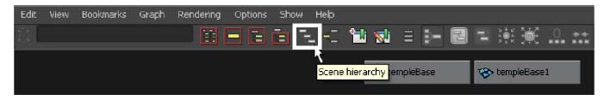

5- الخطوة الاخيرة وهي بالتوجه مرة اخري للنافذة السفلية والمسماه HYPERGRHPH ومن ثم قائمة Panel menu واتباع المسار التالي
Panel menu > view > frame all
والان نري الشكل النهائي بعد التنسيق علي تلك الهيئة
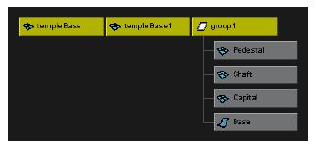
الان حاول الضعط علي اي مربع منهم وشاهد ماذا يحدث في الشاشة العلوية للمشهد
- نلاحظ انه بالضغط علي اي مربع من مربعات شاشة HYPERGRAHPH بانه يتم اختيار العنصر المحدد في الشكل العلوي
- وباختيار مربع GROUP 1 نلاحظ تحديد الاشكال
المكعب السفلي لقاعدة العمود
نصف دائرة العمود
اسطوانة السليندر المكونة لعلمود
المكعب العلوي لقاعدة العمود
ولكن يتم اختيارهم مرة واحدة عند الضغط علي المربع GROUP1 في شاشة HYPERGRAPH في الشاشة السفلية من البرنامج
الان تاكدنا ان عملية الدمج نجحت تماما للعناصر

يمكننا ايضا تسمية العناصر او حتي المجموعة الممثلة للعمود GROUP 1 باي اسم اخر نريد ولعمل ذلك
- من النافذة السفلية الممثلة للنافذة HYPERGRAPH نقوم بالضغط علي مربع GROUP1 بزر الماوس الايمن
- تظهر لنا اختيارات نختار منها rename
- الان يمكنك تسمية المجموعة كما ترغب

ازاحة تمركز العمود الي احد جوانب المعبد
الان بعد عملية دمج العناصر والتعرف علي الكثير من خواص برنامج المايا سوف نقوم بعملية نقل او ازاحة العمود الذي قمنا بدمج مكوناته الي احد جوانب الارضية المكونة لارضية المعبد تمهيدا لاستكمال عملنا في بناء المعبد

- مالزلنا حتي الان مقسمين الشاشة الي قسمين
الاول : يمثل المشهد كاملا بجميع عناصره
والثاني : يمثل شاشة HYPERGRAPH التي سبق شرحها
والان لنشاهد ابداع ومميزات برنامج المايا

نقوم اولا باختيار GROUP1 من النافذة HYPERGRAPH فنلاحظ ان العمود كاملا بجميع عناصره قد تم تحديده من قبل البرنامج
والان نقوم باختيار الاداة MOVE من TOOL BOX ونقوم بتوجيه العمود في اتجاه احد زوايا المعبد كما بالشكل
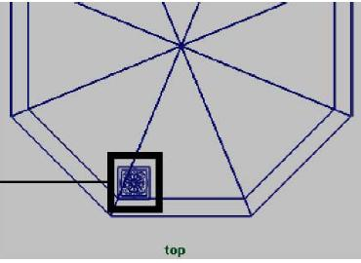
يمكننا فعل هذا علي الوضع WIREFRAME او SMOOTH SHADE ALL كما ترغب
حتي يستقر العمود كما نري في احد زوايا المعبد

يتبقي لنا الان ان نقوم بعمل نسخ عديدة للعمود المجمع من عدة اشكال ولكن الان لا حاجة لنا بعمل كوبي او نسخ لكل قطعة من قطع العمود علي حدي بل سوف نتعامل مع العمود علي انه شكل واحد او قطعة واحدة ومن ثم عمل نسخة لها وتوجيها في زوايا الشكل المختلفة ولعمل هذا سوف نتبع الخطوات التالية

- لابد من التاكد بان GROUP1 من النافذة HYPERGRAPH مازال فعالا
- نقوم الان باتباع المسار التالي من اجل عمل نسخة للعمود كاملا
Main menu > Edit > duplicate special > مربع الحوار
- تظهر لنا نافذة الخصائص للنسخ او duplicate special
- من القائمة Edit نختار rest setting ولابد من عمل هذا الخيار من اجل العودة الي القيم الاساسية للنسخ
- نترك القيم كما هي ومن ثم نضغط علي duplicate special
- نلاحظ انه لا يتم تغيير او عمل نسخ لاي شيء ولكن في الواقع لقد حدث النسخ بالفعل ولكنه موجود فعليا في نفس مكان العمود الاصلي لذا لا يظهر لنا
- نلاحظ ايضا ان النافذة HYPERGRAPH قد تم اضافة مايسمي GROUP2 دليلا علي نجاح عملية النسخ
- نقوم الان باختيار GROUP 2 من نافذة HYPERGRAPH
- نقوم الان باختيار الاداة move tool من مربع الادوات tools box
- نقوم بتحريك العمود الثاني الذي تم انشاءه عن طريق النسخ الي الزاوية المقابلة للعمود الاصلي
الان اصبح لدينا عمودين في المشهد متوازيين يمثلا زاويتين من زوايا المعبد

نقوم الان بتقسيم الشاشة الي اربع اقسام كما تعلمنا مسبقا وذلك لمشاهدة الشكل النهائي من جميع الزوايا
ونلاحظ اختفاء النافذة HYPERGRAPH تماما من البرنامج

Selection mode and masks
لقد تعلمنا معنا خواص النافذة HYPERGRAPH وامكانياتها المتعددة ولكن السؤال هنا هل سوف نقوم بفتح تلك النافذة عند اختيار مجموعة او عنصر ما ؟

بالطبع الاجابة هنا في برنامج المايا المميز والغني بالعديد من الامكانيات فهناك ثلاثة طرق اخري تمكننا من اختيار عناصرنا بشكل اخر وفي هذا الدرس سوف نقوم بمعرقة هذه الطرق والتي امدنا بها برنامج المايا

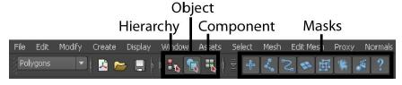
كما نري فان هناك ثلاثة اختيارات يكون الاختيار Object هو الوضع الافتراضي عند تشغيل البرنامج
الان حاول الضغط علي hierarchy & object & component ولاحظ التغير في نافذة mask
الان لنري الوظائف التي سوف تقدمها لنا تلك النافذة وهل ستغنينا عن نافذة HYPERGRAPH ام انه لابد لنا ان نقوم دائما باختيار عناصرنا منها
هذا ماسوف نقرره بعد هذا الدرس

- نقوم بالضغط علي ايقونة HIERARCHY فتظهر لنا نافذة MASKS بشكل مختلف علي هيئة ثلاثة الختيارات اخري كما نري في الشكل التالي
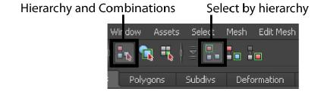
- نضغط علي ايقونة select by hierarchy root
- الان اضغط علي العمود الذي قمنا بانشاء من مزيج من العناصر وستلاحظ انه يتم اختيار العمود كاملا بجميع مكوناته (مكعبين واسطوانة ونصف دائرة) ومعني هذا انه تم التعامل مع العمود ككتلة واحدة
- الان لجمع العمودين اللذين قمنا بانشاءهم فقط قم بالضغط علي مفتاح shift من لوحة المفاتيح مع الضغط علي العمود الاخر بزر الماوس الايسر لجمع العمودين معا
- نري اننا قد نجحنا في اختيار الاعمدة بدون الحاجه الي فتح النافذة HYPERGRAPH اليس هذا ممتعا
- بالطبع لا غني عن النافذة HYPERGRAPH من حيث البدا في العمل وتكوين مجموعات من الاشكال ولكن بعد ان نقوم بما نريد منها نقوم باستخدام امكانيات البرنامج التي تسهل لنا عملنا
Pivot points
هو مصطلح هام في عالم المايا يطلق علي نقطة او مركز محدد في عالم 3d ويستخدم للاشارة الي عمليات التحويل لجميع العناصر
لكل عنصر في عالم 3D (منحنيات , اسطح , مجموعات عناصر) هناك Pivot points
عندما نقوم بتجميع مجموعة من العناصر يظهر لنا شيء نمط جديد في عالم المايا يسمي parent node لمجموعة العناصر المجمعة معا
وتكون pivot points في عالم 3D تتمركز في مركز عالم المايا او origin كما عرفناها من قبل وهي مركز المايا بالقيم (0.0.0) وهي من الخصائص الهامة والتي سنتعلم فيما بعد انها تساعدنا علي سهولة عمل نسخ مباشرة للعناصر والتحكم في دورانها وتمركزها في اي مكان داخل عالم المايا
دمج الاعمدة في قالب واحد او مجموعة واحدة
كان هذا تمهيدا وشرحا وافيا لما يحدث امام اعينا في برنامج المايا
فمهمتنا الان باتت في عمل نسخ متعددة للاعمدة التي قمنا بانشاءها علي مدار الدروس السابقة
ولكن هل من المنطقي عمل نسخة لكل عمود علي حدا
بالطبع لا سوف نقوم بعمل نسخ مباشرة للعمودين معا ومباشرة ولكن قبل عمل ذلك
سوف نقوم بعملية دمج للعمودين معا حتي يصبحا قالب واحد يقوم البرنامج بالتعامل معهما مباشرة علي شكل قالب واحد او مجموعة واحدة ولعمل ذلك نتبع الخطوات التالية
- بعد ان قمنا بتحديد العمودين كما سبق وشرحنا نقوم الان باتباع المسار التالي
Main menu > Edit > Group > مربع شاشة الخواص
- تظهر لنا نافذة الخصائص الخاصة بعملية تكوين مجموعات
- نقوم بالتاكد بان النافذة علي الوضع الافتراضي وذلك بالذهاب الي القائمة Edit من نافذة الخصائص group ومن ثم عمل rest setting ومن ثم نختار group
- الان نجحنا في عملية تكوين مجموعة جديدة تضم المجموعتين الخاصتين بكل عمود علي حدا
- علينا ان نعلم انه وبدون ان نعلم قد تم تكوين ما قمنا بشرحه مسبقا وهو مايعرف باسم pivot points وعلينا ان نعلم انه بعمل نسخ للعمودين معا سوف يكون تمركزهم في منطقة origin اي مركز عالم المايا (0.0.0.)
- الان سوف نتعامل مع عملية النسخ علي ان العمودين في الوضع الافتراضي او مركز البرنامج origin (0.0.0)

الان سوف نقوم بصناعة نسخ للعمودين او للمجموعة التي قمنا بانشاءها وتضم العمودين معا

- بعد ان قمنا بدمج العمودين في مجموعة واحدة ومازال التحديد مستمرا عليهم نتبع المسار التالي:
Main menu > Edit > duplicate special > مربع نافذة النسخ
- من قائمة Main menu من نافذة الخصائص Duplicate special نختار Edit ومن ثم Rest setting
- الان نقوم بتغير القيم في Rotate الي 0 90 0
- وتغير القيم في copies الي 3
- الان لاحظ الناتج
هل تعلم ماحدث ؟
هذا شرح كامل لما قلناه عن الوضع الافتراضي لل pivots point حيث ان النسخ التي تم صناعتها الان وتمركزت علي نحو صحيح في مكانها الصحيح كانت تتخد نسختها الاصلية من مركز البرنامج وليس من مكان الاعمدة الموجودة حاليا
كل مافعلناه هو ان قمنا بتدوير زاوية النسخ الي 90 درجة فشاهدنا ماحدث
الان اصبح لدينا جميع الاعمدة الخاصة بالمعبد

الان سوف نقوم بتكوين حلقة فوق الاعمدة التي قمنا بانشاءها تمهيدا لاضافة قبة المعبد ولكن علينا اولا ان نقوم بجعل الشكل علي هيئة صورة وتساعد تلك العملية علي تفادي الاخطاء التي ممكن ان تحدث بالخطا كتحديد عنصر خاطيء لذا سوف نقوم بتحويل العناصر اجمعها الي هيئة صورة لايمكن التحكم في عناصرها
لعمل ذلك علينا اتباع الخطوات التالية
- في الواجهة الجانبية حدد جميع الاشكال الموجودة التي قمنا باضافتها
- نتبع المسار التالي:
Main menu > display > object display > template
- نري ان الشكل اصبع علي هيئة صورة مطبوعة لا يمكن العبث بمكوناتها
- الان يمكننا العمل بدون حدوث اي اخطاء او اختيار عناصر اخري بالخطا

مهمتنا الان ان نقوم بتكوين حلقة دائرية تلصق علي قمة الاعمدة تمهيدا للقيام بوضع قبة المعبد النهائية
ولعمل ذلك نتبع الخطوات التالية
- نتبع المسار التالي من اجل اضافة شكل الحلقة
Main menu > Create > NURBS primitives > torus > مربع نافذة الخصائص
- من مربع نافذة الخصائص نقوم كما تعودنا بعمل rest setting من القائمة Edit
- نقوم بادخال القيم كما نري في الصورة التالية
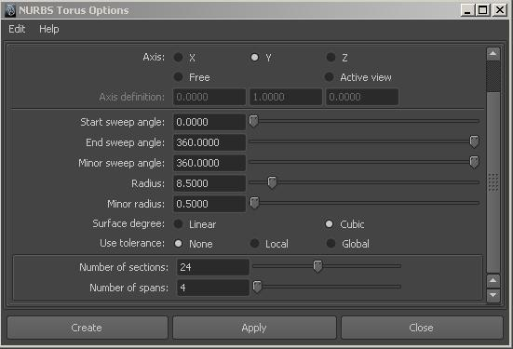
- نقوم بعمل Create ولاحظ تكوين الحلقة
ماعلينا الان الا تحريك الحلقة لتكون علي ملاصقة لقمة الاعمدة
الان اصبح لدينا الحلقة ملاصقة لقمة الاعمدة

من خلال دراستنا حتي الان في برنامج المايا وانشائنا لهذا المعبد تعلمنا الكثير من الدروس
فالهدف الفعلي من تلك الدروس ليس بناء شكل او تكوينه بالطريقة الصحيحة بل تعلم كل وظائف وخواص المايا الرئيسية

Components
بعد ان قمنا بانشاء حلقة ملامسة للاعمدة في المعبد الذي قمنا بانشاءه سوف نستعرض امكانيات اخري لبرنامج المايا وهي العناصر المتحكمة

وهي عبارة عن عناصر اضافية في برنامج المايا تظهر بالضغط علي زر الماوس الايمن وتقدم لنا تلك العناصر ميزات اضافية وتحكم اكبر في الشكل المراد اضافة دقة ومميزات اكثر
والان سوف نستعرض كيفية عمل بعض التعديلات علي تلك الحلقة التي قمنا بانشاءها فوق الاعمدة

- اولا نقوم باختيار الشكل الجانبي Side view من منطقة العمل تمهيدا للعمل عليه
- نقوم بعمل زوم او تكبير لمنطقة الحلقة الملامسة للاعمدة والتي يطلق عليها اسم Entablature كما في عالم المايا
- نتاكد بان الحلقة او Entablature في وضع فعال او نقوم بالضغط عليها لتحديدها
- من قائمة Panel menu للواجهة Side نتاكد بان اختيار Wireframe في وضع فعال اي نتاكد بان شكل الحلقة مفرغ وليس ملون او مملوء
- والان سوف نتعامل لاول مرة مع قائمة فرعية تظهر لنا بالضغط علي زر الماوس الايمن
- تاكد بانك تقف الان بالماوس فوق الحلقة المفرغة
- اضغط بزر الماوس الايمن مع استمرار الضغط
- اختار من القائمة التي ستظهر لنا اختيار control vertex
- نلاحظ الان ان الشكل امتليء بنقاط تحيط الحلقة باللون الفوشي
10- الان يجب ملاحظة ظهور ثلاثة خطوط منقطة تمثل الحلقة كما هو في الشكل التالي

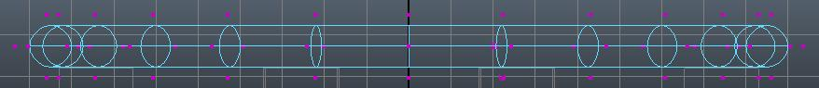
الان كما نري تكون لدينا ثلاثة سطور من الخطوط الملونة ملتفة حول اجزاء الحلقة التي انشاناها فوق الاعمدة
11- سوف نقوم الان باختيار السطر العلوي من النقاط في شكل الحلقة ونلاحظ تغير لون النقاط باللون الاصفر ولعمل ذلك نختار االاداة select من شريط الادوات ليصبح الشكل لدينا كما في الصورة التالية
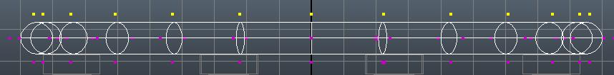

12- الان نختار الاداة Move من شريط الادوات الجانبي ومن ثم نقوم بتحريك الشكل الي الاعلي لنشاهد الاتساع في شكل الحلقة الي الاعلي مع احتفاظه بشكل قاعدة الحلقة كما هي وهذا لكي نقوم بتمهيد وضع قبة المعبد ليصبح الشكل النهائي للحلقة كما في الصورة التالية
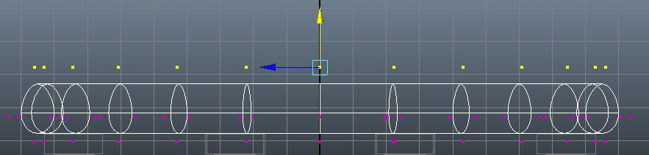
13- الان نضغط مرة اخري بزر الماوس الايمن علي الحلقة ونختار Object mode لكي يعود البرنامج الي وضعه الطبيعي مرة اخري بعد تنفيذ ما نريد
الان اصبح الوضع ممهد لوضع القبة النهائية للمعبد بعد ان قمنا بعمل كل اجزاء المعبد ويلزمنا في لتنفيذ وضع القبة ان نقوم بعمل نصف دائرة ترتكز فوق الحلقة

قبة او قمة المعبد
كما ذكرنا اننا سوف نقوم بتكوين نصف دائرة تمثل قمة او قبة المعبد ولعمل ذلك علينا اتباع الخطوات التالية:

1- من القائمة Main menu نتبع المسار التالي
Main menu > create > NURBS primitives > sphere > مربع الخواص
2- كما تعودنا من مربع الخواص للشكل sphere نختار من القائمة الرئيسية Edit الاختيار rest settings ومن ثم نقوم بادخال القيم التي تظهر لنا في الصورة التالية
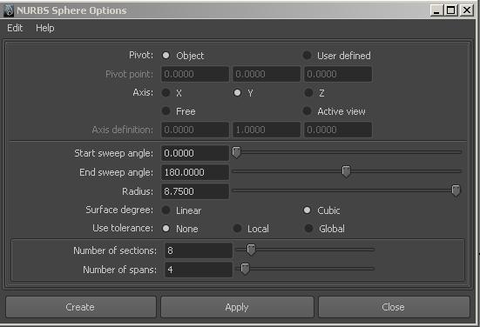
3- الان نقوم بعمل Create فتظهر لنا نصف الكرة مرتكزة في منطقة origin علي بشكل عمودي وليس افقي ولتصحيح هذا نتجه الي channel box ومن القيمة rotate x ندخل القيمة -90
4- الان نلاحظ تمركز نصف الدائرة بشكل افقي ولكن في منقطة origin وهدفنا الان هو رفع نصف الدائرة الي سطح الحلقة الذي قمنا بانشاءه لتمثل قبة المعبد
5- من الاداة move نقوم بتحريك نصف الدائرة الي نقطة قمة الحلقة لتمثل قبة المعبد او قمة المعبد
ينقصنا الان ضبط حجم القمة لتلائم الواقع وتكون ملائمة لحجم العناصر الاخري المكونة للمعبد مثل الاعمدة والقاعدة والحلقة ولعمل ذلك
علينا فقط بتحديد القمة او نصف الدائرة ومن ثم اختيار الاداة scale من شريط الادوات ومن ثم ضبط الحجم الخاص بقمة المعبد

الان بعد ان انتهينا يبقي لنا ان تعود الامور الي طبيعتها وذلك بالغاء وضعية template التي قمنا بتخصيصها لقاعدة واعمدة المعبد من اجل استبعاد العمل عليهم او التعديل الخاطيء عليهم

لعمل ذلك علينا اتباع الخطوات التالية
هل نتذكر تلك النافذة ؟
1- حسنا الان لنعود الي طبيعة عملنا نقوم بتطبيق الاختيار الثالث وهو select by hierarchy template
2- نقوم الان بتحديد الجزء الغير فعال من الشكل وهو الممثل لقاعدة المعبد واعمدته ليتم الان اختياره كما نري
3- الان نتبع المسار التالي لارجاع الوضع كما كان اول مرة
Main menu > display > object display > untemplate
4- نلاحظ الان ظهور جميع اجزاء المعبد كاملة ويمكننا الان مرة اخري العمل علي كافة اجزاء المعبد جميعا
الان لنري عملنا بشكل نهائي نقوم باختيار smooth all shade من قائمة panel menu في منطقة العمل work space لمشاهدة الشكل النهائي الذي قمنا بانشاءه وهو ممتليء وليس فارغ
Attribute editor
الان بعد ان قمنا بتنفيذ الشكل النهائي ومكونات المعبد كاملة يتبقي لنا ان نقوم بوضع التاثيرات والالوان والاضاءة وكل مانرغب به من اجل ان يكون الشكل النهائي مثاليا

كانت الخطوة الاولي وهي الاصعب وهي تكوين اجزاء المعبد والذي شاهدنا شكله النهائي بعد تجميع العديد من العناصر واللعب بخواصها ليكون الشكل النهائي كما نراه

ناتي الان لمرحلة التجميل او finishing ونتعرف في هذا الدرس علي نافذة الخصائص attribute editor وهي نافذة تحتوي علي جميع الخواص الخاصة بشكل محدد
اين توجد هذه النافذة ؟
الاجابة بسيطه
لاحظ في نهاية شريط القائمة الرئيسية للبرنامج Main menu في اقصي اليمين هناك مفتاح يسمي show/hide Attribute Editor كما نري في الشكل التالي
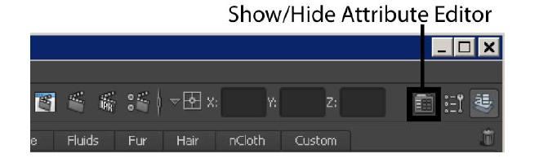
كما نري في الشكل السابق مكان تواجد هذا المفتاح الخاص بالنافذة المراد التعامل معها في هذا الدرس

وبالضغط علي هذا المفتاح مع تحديد علي سبيل المثال قبة المعبد نري تلك النافذة المبينة بالشكل التالي
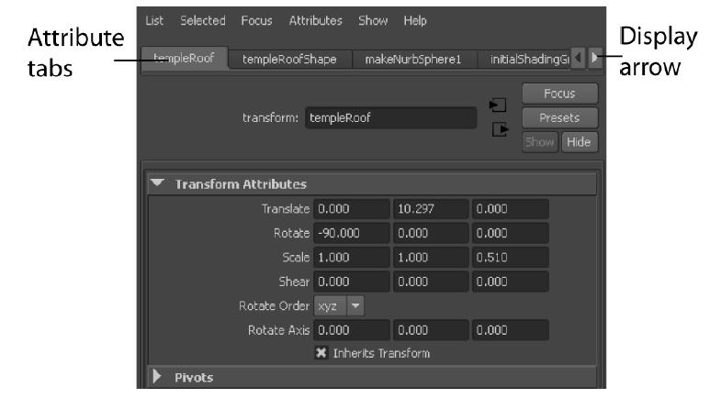
تحتوي هذه النافذة علي كل الخواص والمؤثرات وحتي الابعاد الممثلة للشكل المحدد وفي مثالنا هذا سيكون قمة المعبد او قبته مثالنا عن طريق تحديدها
مع اختلاف الاسم المراد للشكل المحدد سوف يكون Attribute tabs هو الممثل للاسم الذي نطلقة علي قمة المعبد او قبته وفي مثالنا هذا سوف نطلق اسم temple roof علي قمة او قبة المعبد
والان للتعرف علي امكانيات تلك النافذة علينا التنقل بين مفاتيح Attribute tabs للتعرف علي خواص شكلنا (قبة المعبد)

الان من display arrow قم بتحريك المؤشر حتي تصل الي اخر خانتين وهم
Initial shading group وقائمة lambert1 وتلك النافذتين هي طريقنا لاضافة الالوان التي نريدها علي شكلنا النهائي حيث ان اللون الطبيعي الذي يستخدمه البرنامج علي نموذجنا في الوضع الافتراضي يكون هو الرمادي
حاول تعديل الالوان علي الشكل من خلال تلك النافذتين

Surface materials
مهمة برنامج المايا هي جعل الاشكال اكثر واقعية داخل عالم الحاسب الالي وحتي اقرب الي واقعنا وهو مايميز برنامج المايا عن غيره لذا
سوف يكون هذا الدرس هو بمثابة تحويل الشكل الذي قمنا برسمه الي شكل واقعي عن طريق اضافة التاثيرات الرائعة
منطقة surface material او مواد السطح هي المسؤل الاول عن تكوين وانشاء الالوان ولمعان السطح واضافة الكثير من المؤثرات
نحن بالفعل انتهينا من انشاء المعبد ولكن ينقصنا اضافة التاثيرات عليه من اجل جعله اكثر واقعية
ولعمل ذلك سوف نتبع الخطوات التالية:
- نعيد الشكل كاملا الي الفراغ عن طريق الاختيار wireframe من قائمة panel menu لمنطقة العمل work space
- نحدد الشكل كاملا عن طريق الماوس باختيار كافة العناصر المكونة للشكل
- من شريط الحالة statue line اسفل القائمة الرئيسية للبرنامج main menu نذهب لقائمة العرض الرئيسية للادوات ونختار rendering الموجودة ضمن الاختيارات
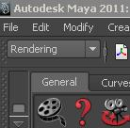
- الان كما درسنا من قبل سوف تتغير تركيبة وشكل Main menu الخاصة بالبرنامج لتتغير بها بعض القوائم الرئيسية
- الان من القائمة الرئيسية Main menu نذهب للقائمة lighting and shading
- نختار منها assign new material
- تظهر لنا نافذة الخصائص الخاصة بانشاء المواد التي سوف يكون لها تاثير علي الشكل المراد
الان قم باختيار ما تريد من التاثيرات وشاهد تاثيرها علي الشكل النهائي للمعبد
كما سنلاحظ دائما ظهور النافذة Attribute Editor لانها ستكون ملازمة دائما لتاثيرات علي الشكل في برنامج المايا

تم بحمد الله وفضله الفصل الاول وننتقل الي الفصل الثاني بمشيئة الله

